PLITVICE

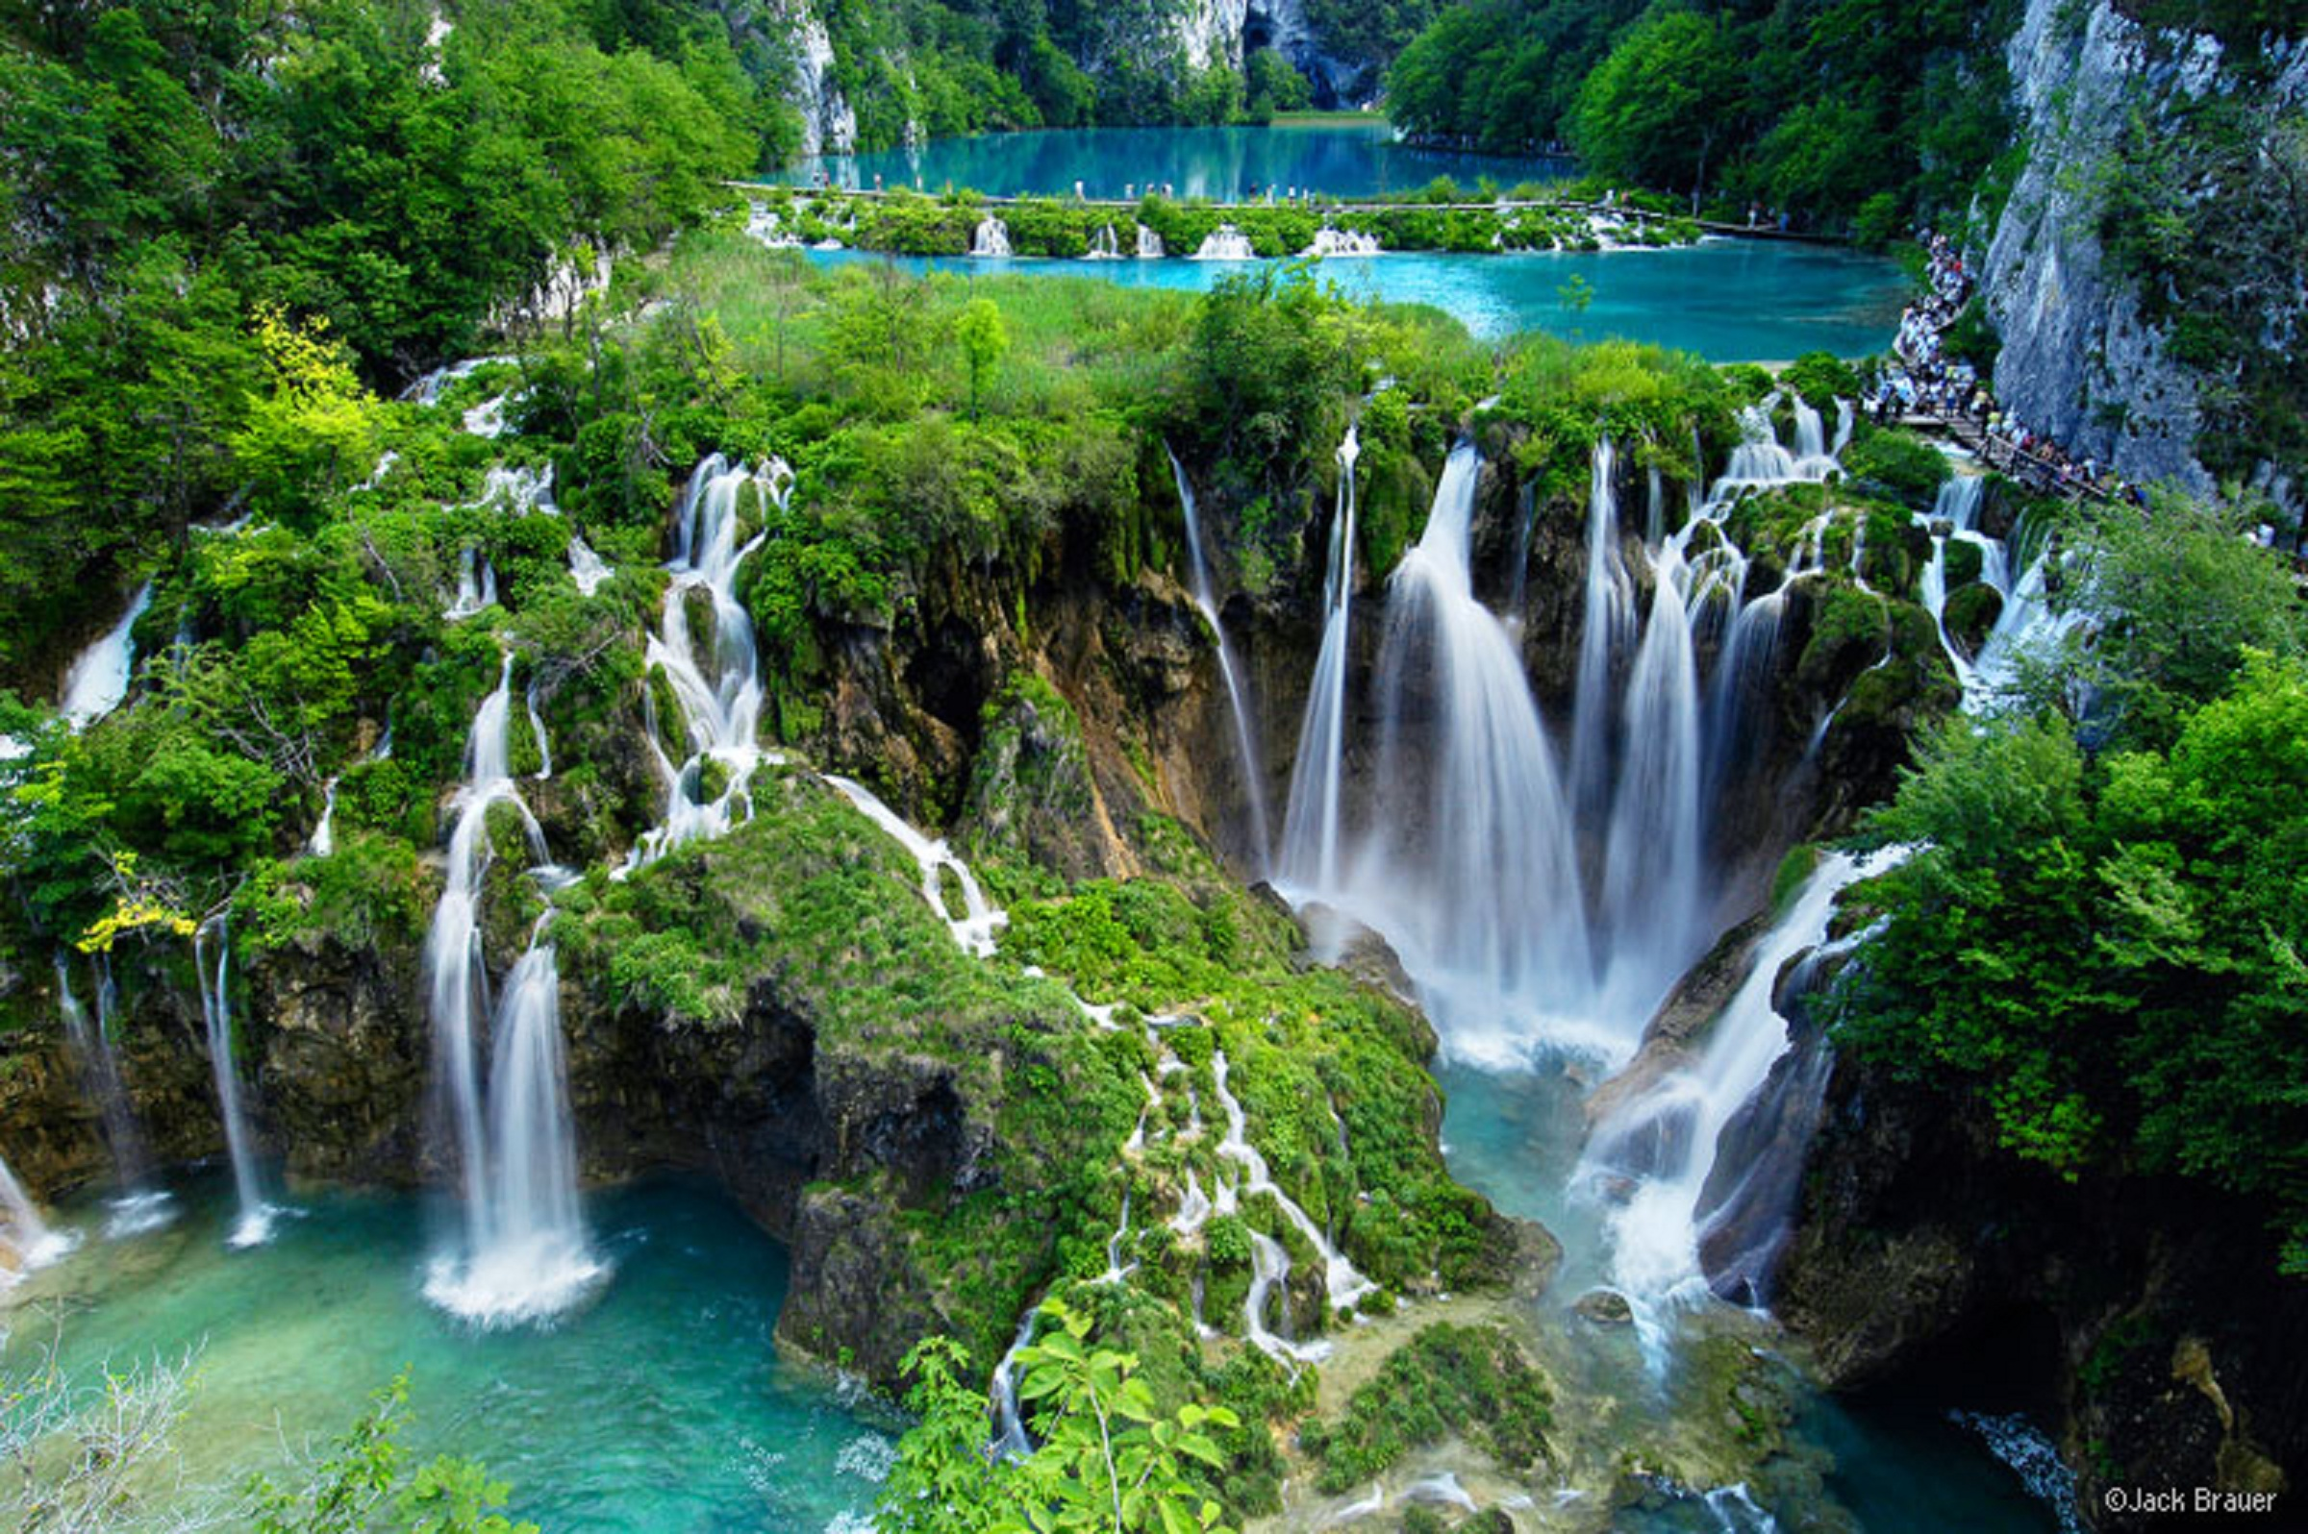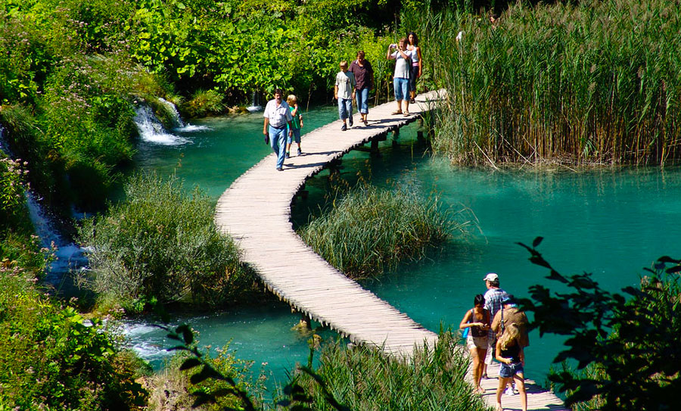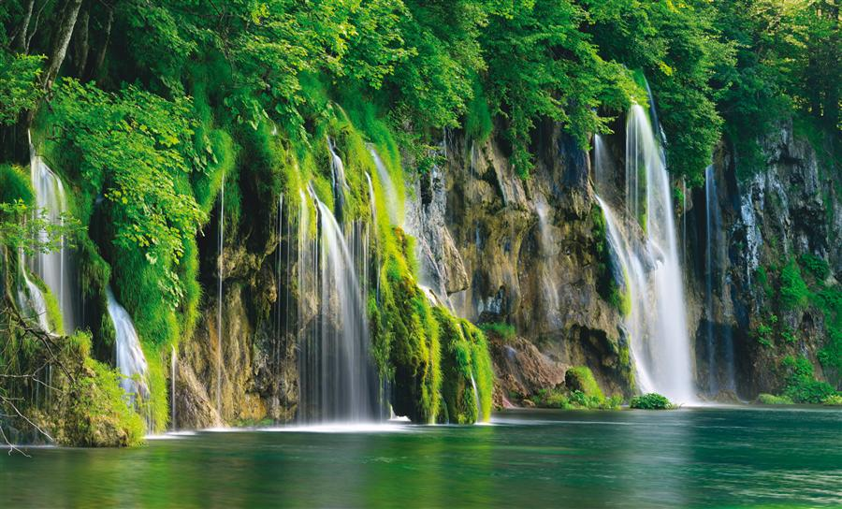

Odhod avtobusa ob 06.00 iz avtobusne postaje Izola.
Vožnja mimo Kozine, Podgrada do mejnega prehoda. Prehod na Hrvaško in vožnja mimo Rijeke proti Karlovcu. Pavza za okrepčilo.
Nadaljevanje poti po dolini Korane do Slunja in naprej proti narodnemu parku Plitvice. Le-te so vpisane v spisek naravnih znamenitosti UNESCO. Po samem parku se bomo peljali s panoramskim avtobusom in seveda z ladjico, katera prečka eno največjih jezer. Preostanek poti pa bomo opravili peš po poteh med jezeri, slapovi v prečudovitem zelenem okolju Plitvičkih jezer.
Po končanem ogledu, v poznih popoldanskih urah, prosto za kosilo in individualne oglede.

Povratek proti domu. Prihod v večernih urah.

Cena: 45€ min.: 45 oseb

V ceni je všteto: avtobusni prevoz, cestnine in parkirnine, malica, vstopnina za nacionalni park Plitvice, osnovno nezgodno zavarovanje, spremstvo in organizacija izleta.

